杭州万向职业技术学院

杭州市西溪路896号

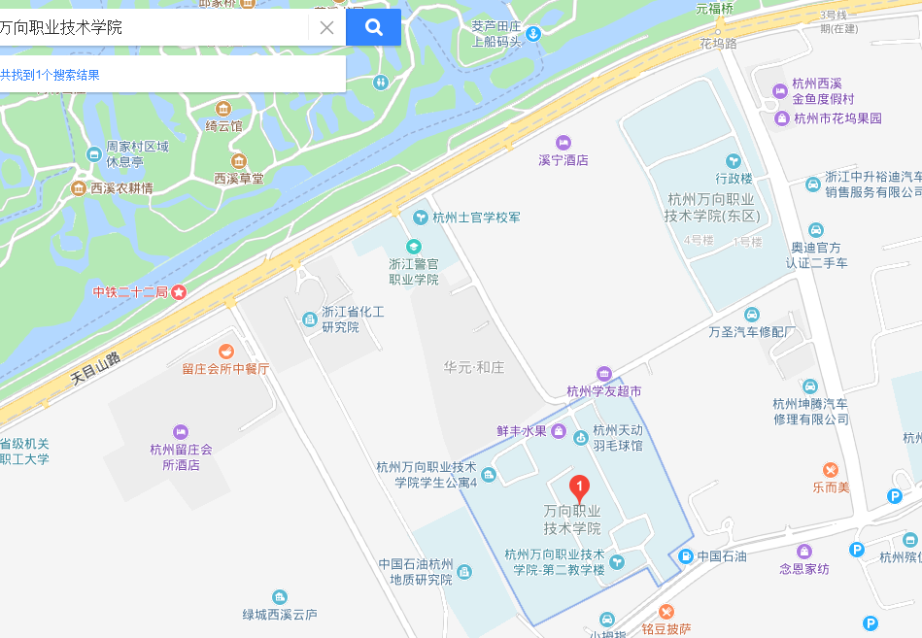

途径公交车：213b、213、306、310、346、367、382、b支7路